# VR在化学实验教育及实践中的应用

Abstract

Introduce

传统教育和一般网络教育的局限性

我们是在传统的教育模式下成长起来的。“接受式学习”是长期以来学校教育主导的甚至是惟一的学习方式。它的精髓是：课堂中心、教师中心、教材中心。是教师将学习材料作为现成的结论性知识加以传授，而不重复人类发现、形成有关知识的过程。对于学生分析思维能力、演绎推断能力、系统思考能力以及受纳知识的能力等方面的培养有着很大的、不可替代的作用。但过于单一的使用，把学生的学习建立在人的客体上，受动性和依赖性的基础之上，忽略了人的主动性，能动性和独立性，削减了学生的创造潜能的开发和创新素质的培养，甚至在某种程度上还抹杀了学生的创造力。为了孩子们能成为幸福生活的创造者和美好社会的建设者，作为教师的我们应努力改变教育观念，变接受性学习的教学模式为探究性教育方式。

提出本应用的优势和突破

探究式教学应该是教师和学生双方都参与的活动。在课堂上，他们都以导师和主人的双重身份出现。它是在教师的启发诱导下，以学生独立自主学习和合作讨论为前提，以现行教材为基本探究内容，以学生周围世界和生活实际为参照对象，为学生提供充分自由表达、质疑、探究、讨论问题的机会，让学生通过个人、小组、集体等多种解难释疑尝试活动，将自己所学知识应用于解决实际问题的一种教学形式。教师作为探究式课堂教学的导师，其任务是调动学生的积极性，促使他们自己去获取知识、发展能力，做到自己能发现问题、提出问题、分析问题、解决问题；同时，教师还要为学生的学习设置探究的情境，建立探究的氛围，促进探究的开展，把握探究的深度，评价探究的成败。学生作为探究式课堂教学的主人，自然是根据教师提供的条件，明确探究的目标，思考探究的问题，掌握探究的方法，敞开探究的思路，交流探究的内容，总结探究的结果。

项目开发的目的：减少 危险，减少浪费。。。。

Related works

1, 介绍涉及的概念（VR, AR。。。）和基本知识，发展历史，现状。。。

虚拟现实技术对大众而言已不再是一个陌生的词汇。它是一项计算机软硬件综合性的技术，是一个非现实的电子物理空间，它能使人们在这计算机操纵的实时三维空间里感受现实生活的所有感觉：看，触摸，说，交流，操作，“它或是网络型或是独立型。当然，这只是概念上的定义，而不是技术上的严格定义。虚拟现实技术是一项模拟技术，这项模拟技术的宗旨是强调亲身体验和参与。假如一项模拟技术未能让人们体验到身临其境的所有感觉，那它就不是虚拟现实技术。目前，有许多模拟软件，它们能模拟具体的或抽象的事物，但它并不能刺激人们去感受，去体验，去参与。比如，个人计算机上的多媒体软件，它们能以多种形式模拟和表达，但多媒体系统不是虚拟现实技术。基于上述的虚拟现实技术定义，我们知道，要实现虚拟现实环境，必须具有一定的输出输人设备，如头盔视觉仪，三维耳机，数据手套和跟踪仪等都是虚拟现实技术所必需的设备。

项目设计（Design）

1， 项目组成

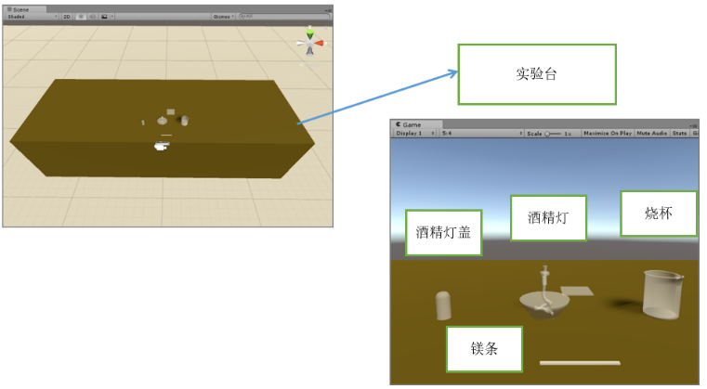

运行流程

3，人机交互设计

1.1.2 人机交互方式的演变和发展

人机交互是指人与计算机的信息交换，包括计算机通过输出或显示设备给人提供信息，以及人通过输入设备向计算机输入有关信息。人机交互的目的就是讨论如何使设计的计算机能够帮助人们更加安全可靠，更加有效率地完成所要完成的任务。主要经历了三个阶段。

1.1.2.1 语言形式的用户界面

低效性。人机交互开始于世界上第一台计算机ENIAC的出现，操作系统是以下命令的方式来完成是，当时带给人们更多的是对计算机的神秘感，语言上的障碍给人很强的专业感。需要熟练的掌握一门计算机语言，否则交互过程效率低下。

1.1.2.2 图像形式的用户界面

操作性强，图像形式的用户界面是当前用户界面的主流，以美国微软作为代表，它从根本上改变了以前要记大量的语言形式的情形。当前的图形用户界面都有一个的共同特征就是通过窗口来传达和显示信息，另外都是用键盘和鼠标来操作，由于图像形式用户界面在人机交互的过程中很大程度上依赖视觉上的识别以及用手动来控制，因此这种界面的操作性强。

1.1.2.3 多媒体形式的用户界面

多媒体技术是在自然化交互设计技术出现之前的一种过渡技术。在多媒体用户界面出现之前，用户界面设计已经完成了从语言到图形的转变。但随着多媒体技术的发展，动画、音频、[视频](http://video.dylw.net/)等媒体被引入到这种技术中来，特别是音频媒体的引入，从很大程度上丰富了计算机传达信息的表现形式，为人们更好的控制和传达信息创造了很好的条件，极大的提高了人机交互的效率。在人机交互中多媒体用户界面的优势主是它能提高人对信息的识别及其选择，同时还有对信息的控制能力，另外计算机在信息传达方面的表现形式与人识别的交互程度也会有很大的提高。

2014年以来，Oculus、Gear VR、HTC Vive 等虚拟现实娱乐设备的问世使得 VR 技术开始服务于普通消费者，从而引爆了世界级的 VR 产业革命。人们进入新的人机交互时代：计算机通过视觉、听觉、触觉等感知模拟技术为使用者构造一个可以直接使用感官交互的如同真实的立体世界，使用者不再是孤立的个体，而是成为虚拟环境的一部分，人与机器之间建立起自然的联系。这种自然交互属性使得基于屏幕的二维设计法则失灵，设计师必须寻求合理的交互设计方法来消除人与计算机虚拟环境之间的隔阂，营造更自然的 VR 体验。（1）

1，HTC HMD/Oculus HMD/ Mobile +Controller

2，HTC/Oculus HMD +Leap Motion

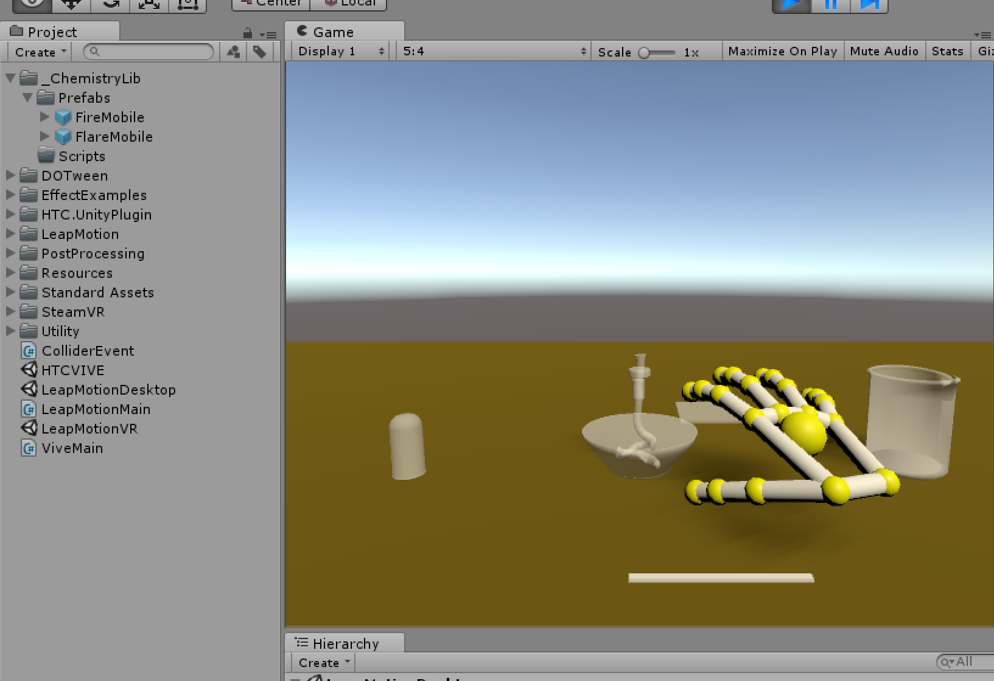

3，AR+演示视频

4，主要算法

项目实现（Experience）

1，实验步骤介绍

1. 镁条的燃烧
2. 双氧水的分解

2，运行情况和结果

总结（Conclusion）

1， 未来研究工作。。。（扩展到多学科教育教学领域-微观分子原子实验，生物实验。。。）

References

[1] 自然导向的虚拟现实交互方式设计初探 赵颖 王峰

[2] ”Oculus is working on eye tracking technology for the next generation of VR”by [WILL MASON](http://uploadvr.com/author/will/) 2015.10.8th.

[3] “VR boxing device ‘Impacto’ - Using Electrical Muscle Stimulation”. <http://it.sohu.com/20151113/n426406770.shtml>

[4] “Human-Centered Design for VR Interactions”, J Jerald，R Marks, 2016

[5]”The VR book - Human-Certered Design for Virtual Reality”, Jason Jerald, Ph.D.